|  |  |
| --- | --- |
| UBND QUẬN 12  **TRƯỜNG TRUNG HỌC CƠ SỞ**  **PHAN BỘI CHÂU** | **ĐỀ KIỂM TRA CUỐI HỌC KỲ I**  **MÔN: TOÁN 6 –** Ngày …/01/2021.  **Thời gian: 90 phút.**  *(Không kể thời gian giao đề)* |
|  |  |

**NỘI DUNG ĐỀ ĐÃ ĐƯỢC MÃ HÓA**

**I/ Trắc nghiệm : (7,0 điểm)**

<NB-COA>Cho  . Cách viết nào sau đây đúng

<$>

<#>

<$>

<$>

<END>

<TH-COA>Cho Kết quả của phép tính  viết dưới dạng một lũy thừa là:

<$>5

<$>

<#>

<$>

<END>

<TH-COA>Cho Số chia hết 2,3,5,9 là

<$>1340

<$>1450

<$>1345

<#>1350

<END>

<NB-COA>Cho Hãy chọn phát biểu SAI:

<$>Số 2 là số nguyên tố chẵn duy nhất.

<#>Một số tự nhiên không phải là số nguyên tố thì nó phải là hợp số

<$>Số nguyên tố nhỏ nhất là số 2

<$>Số nguyên tố lẻ nhỏ nhất là số 3

<END>

<NB-COA>Cho Trong các số sau, số nào là ước của 28?

<#>7

<$>0

<$>9

<$>8

<END>

<NB-COA>Cho Tập hợp các số nguyên gồm

<#>các số nguyên âm, số 0 và các số nguyên dương.

<$>số 0 và các số nguyên âm.

<$>các số nguyên âm và các số nguyên dương.

<$>số 0 và các số nguyên dương.

<END>

<TH-COA>Một người đặt mua 3 kg thịt bò, được cửa hàng giao về tận nhà và tính tiền là đồng (kể cả phí ship). Biết phí ship là 20000 đồng. Hỏi giá 1 kg thịt bò là bao nhiêu?

<$>165000 đồng

<$>170000 đồng

<$>175000 đồng

<#>180000 đồng

<END>

<NB-COA>Cho Tính:  kết quả là:

<$>.

<#>18.

<$>.

<$>122.

<END>

<NB-COA>Cho Cho hình lục giác đều ABCDEF. Hãy kiểm tra và cho biết có bao nhiêu hình thang cân có trong hình vẽ.

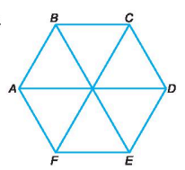

<$>8

<$>4

<$>2

<#>6

<END>

<NB-COA>Cho Quan sát hình vẽ bên và cho biết

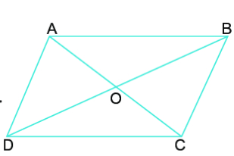

<#>Đường chéo trong hình là AC; BD

<$>Đường chéo trong hình là AD;BC

<$>Đường chéo trong hình là AO; CO

<$>Đường chéo trong hình là AB; CD

<END>

<NB-COA>Diện tích hình chữ nhật  có  là

<$>.

<$>.

<$>.

<#>.

<END>

<NB-COA>Một con diều hình thoi có hai đường chéo lần lượt là 4dm và 3dm. Diện tích con diều là:

<$>12m2

<#>6dm2

<$>12dm2

<$>6m2

<END>

<NB-COA>Hãy đọc bảng thống kê xếp loại học lực của học sinh lớp 6A và cho biết lớp 6A có tất cả bao nhiêu học sinh ?

|  |  |  |  |
| --- | --- | --- | --- |
| Xếp hoại học lực | Đạt | Giỏi | Xuất sắc |
| Số học sinh | 13 | 11 | 6 |

<$>13

<$>11

<$>6

<#>30

<END>

<NB-COA>Cho Biểu đồ cột kép sau:

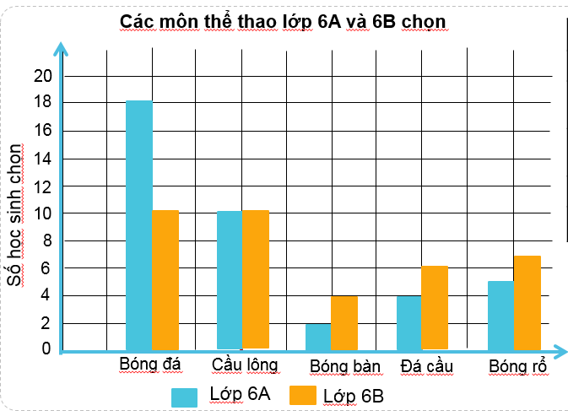

Môn thể thao ít được ưa thích nhất của lớp 6A và lớp 6B

<$>Cầu lông

<$>Bóng đá

<#>Bóng bàn

<$>Bóng rổ

<END>

**II/ phần tự luận: (3,0 điểm)**

<TH-W>(1,0 đ) Thực hiện phép tính:

a/ 

b/ 

<END>

<TH-W>(0,5 đ) Tìm x, biết:



<END>

<VDT-W>(1,0 đ) Một bệnh viện có số bác sĩ khi chia thành 10 nhóm hoặc 14 nhóm thì vừa đủ, biết số bác sĩ trong khoảng từ 100 đến 200 người. Tính số bác sĩ trong bệnh viện?

<END>

<VDT-W>(0,5 đ) Sân nhà bác Hùng hình chữ nhật có chiều dài  và chiều rộng . Bác Hùng mua loại gạch lát nền hình vuông có cạnh . Hỏi bác Hùng cần mua bao nhiêu viên gạch để đủ lát sân?

<END>

**--------------------HẾT--------------------**